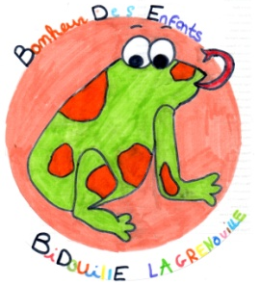 Chères familles,

Suite aux annonces du gouvernement, le CLAE est dans l’obligation d’appliquer un protocole sanitaire.
Cela va entraîner quelques changements d’organisation pour l’équipe d’encadrement et les enfants.
Nous seront peut-être amener à vous demander votre aide ( en répondant à des questionnaires par exemple) afin que cette organisation se passe le mieux possible et permettre d’accueillir vos enfants dans les meilleurs conditions.
Nous reviendrons vers vous le cas échéant.

Bien à vous.
Les membres du bureau

